2026년5월18일

아시아태평양 지역 리더십 강화로 지속 성장에 속도
헨켈, 아시아태평양 총괄에 헨드리크 콜라이크 총괄 선임
헨켈은 2026년 5월부로 헨드리크 콜라이크(Hendrik Kohleick)를 아시아태평양 지역 총괄 (President of the Asia-Pacific Region)로 선임했다고 밝혔다. 콜라이크 신임 총괄은 상하이를 거점으로, 역내 성장 흐름을 이어가며 변동성이 크고 다양한 산업이 공존하는 아시아태평양 시장 전반에서 헨켈의 사업 확대를 이끌 예정이다.
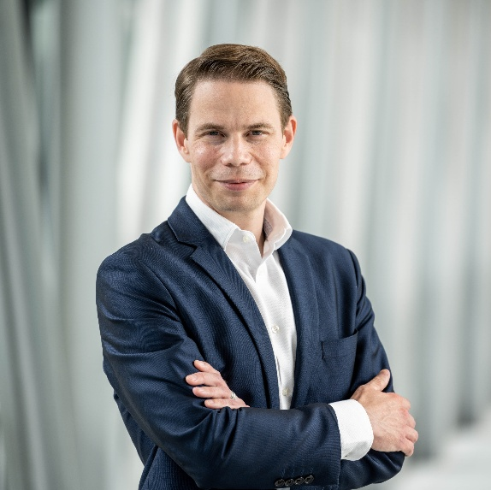
헨켈 아시아태평양 지역 총괄 헨드리크 콜라이크(Hendrik Kohleick)
콜라이크 총괄은 2023년부터 헨켈 아시아태평양 지역 재무 총괄(Regional Head of Finance for Henkel Asia-Pacific)을 맡아왔다. 2011년 헨켈에 합류한 이후 세탁 및 홈케어 사업의 변혁 총괄을 시작으로, 유럽과 아시아태평양 전역에서 사업과 기능 조직을 아우르는 다양한 리더십 역할을 수행했다. 상하이로 옮겨 역내 재무를 이끌기 전에는 독일 뒤셀도르프 글로벌 본사에서 그룹 전략 및 CEO 오피스 총괄(Head of Group Strategy and CEO Office)을 역임했으며, 함부르크대학교에서 경영학 박사 학위를 받았다.
콜라이크 총괄은 글로벌 관점과 아시아태평양 시장에 대한 통찰력을 갖춘 리더로서, 전략적 사고와 협업 중심 리더십을 바탕으로 헨켈의 역내 지속 성장을 이끌 것으로 기대된다.
콜라이크 총괄은 “이번 역할을 맡게 되어 영광인 동시에 큰 책임을 느낀다”며, “경력의 약 3분의 1을 이 지역에서 쌓아온 만큼, 다양한 변화의 중심에 있는 아시아태평양 시장이 지닌 기회에 주목해 왔다”고 밝혔다. 또한 “앞으로 지역 리더십 팀 및 임직원들과 긴밀히 협력해 헨켈의 강점을 더욱 강화하고, 고객·소비자·파트너를 위한 가치를 제고하며 회사의 지속적인 성장에 기여하겠다”고 말했다.

헨켈 소개
헨켈은 브랜드와 혁신, 기술을 바탕으로 산업재와 소비재 사업 전반에서 전 세계적으로 선도적 시장 지위를 보유하고 있다. 접착 테크놀러지스는 접착제, 실란트, 코팅 시장의 글로벌 리더이며, 컨슈머 브랜드는 세탁·홈케어 및 헤어케어 분야를 중심으로 전 세계 다양한 시장에서 선도적 입지를 확보하고 있다. 헨켈의 대표 브랜드는 록타이트(Loctite), 퍼실(Persil), 슈바츠코프(Schwarzkop)이다. 헨켈은 2025회계년도에 약 205억유로의 매출과 약 30억유로의 조정 영업이익을 기록했다. 헨켈 우선주는 독일 증시 대표지수 닥스(DAX)에 상장돼 있다. 지속가능성은 헨켈이 전통적으로 지켜온 가치이며, 회사는 구체적인 목표를 바탕으로 한 명확한 지속가능성 전략을 추진하고 있다. 1876년 설립된 헨켈은 현재 전 세계 약 4만7000명의 임직원과 함께하고 있으며, 강한 기업 문화와 공통의 가치, 그리고 ‘다음 세대를 위한 선한 영향력을 만드는 개척자 (Pioneers at heart for the good of generations)’라는 공동의 목적 아래 하나로 연결돼 있다.
자세한 내용은 www.henkel.com에서 확인할 수 있다.

